Ne colle pas immédiatement cette fiche, une partie est à découper
1 Voici le patron d’un dé cubique.  a. Quelle face est opposée à la face « 1 » ? ___ ; à la face « 2 » ? ___ ; à la face « 3 » ? ___  Que remarques-tu ? ______________________________________. | 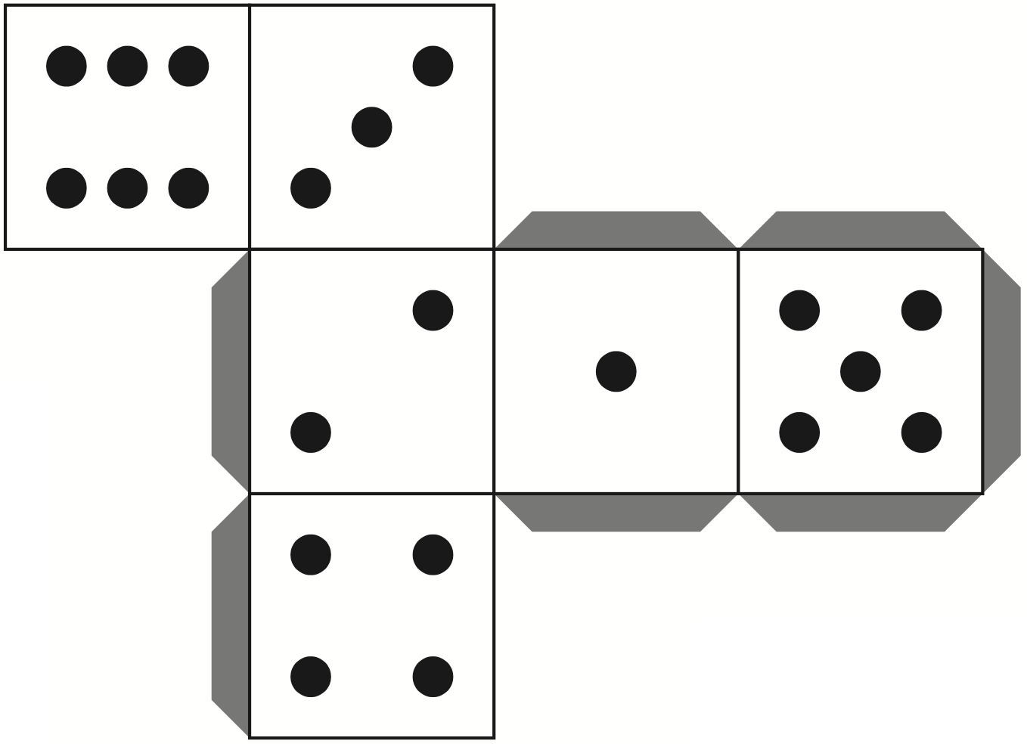
b. Découpe, plie et colle le patron du bas de la feuille pour fabriquer un dé, et vérifie les réponses que tu as données à la question a.
Conseil : pour plier avec précision, trace sur les plis
avec un stylo bille en appuyant assez fort
2 a. Complète cette phrase : Le patron d’un cube comporte ___ ________.
b. Dessine sur ton cahier trois patrons différents de ceux déjà vus (il y en a 11 au total).
3 a. Complète cette phrase : Le patron d’un pavé droit comporte ___ ________.
b. Dessine ce patron en vraie grandeur sur une feuille quadrillée.
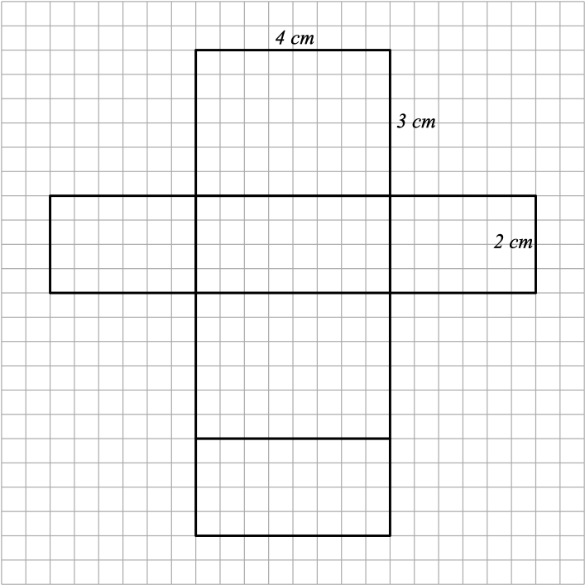
c. Il ne faut pas oublier d’ajouter les ____________. Découpe, plie et colle ce patron.
------------------------------------------------------------------------------------------------------------------
Patron à découper :

